**PROYECTO**: MÓDULO DE MESA DE PARTES

PLAN DE TRABAJO

Elaborado por: GRUPO 01

Versión 2.0

Nomviembre del 2022

**INDICE**

1. VALIDACIÓN DE LOS REQUERIMIENTOS FUNCIONALES 4

2. PLAN DE TRABAJO 6

2.1. INTRODUCCIÓN 6

2.1.1. PROPÓSITO 6

2.1.2. ALCANCE 6

2.1.3. RESUMEN 6

2.2. VISTA GENERAL DEL PROYECTO 7

2.2.1. PROPÓSITO, ALCANCE Y OBJETIVOS 7

2.2.2. SUPOSICIONES Y RESTRICCIONES: 8

2.2.3. ENTREGABLES DEL PROYECTO 8

3. DIAGRAMA DE CASOS DE USO 9

4. ESPECIFICACIONES DE CASOS DE USO 11

4.1. GENERACIÓN DE DOCUMENTOS 11

4.2. SUPERVISAR ACTIVIDAD 13

4.3. MOSTRAR DATOS 15

4.4. NUEVOS DATOS 17

4.5. EDITAR DATOS 19

4.6. ELIMINAR DATOS 21

4.7. MOSTRAR SOLICITUDES 23

4.8. VALIDAR SOLICITUD 25

4.9. ANULAR SOLICITUD 26

4.10. DERIVAR DOCUMENTO 28

4.11. ENVIAR NOTIFICACIÓN 30

4.12. IDENTIFICARSE 32

4.13. SELECCIONAR PERFIL 34

4.14. ENVIAR DOCUMENTO 36

4.15. BÚSQUEDA DE DOCUMENTOS 38

4.16. CONSULTA DE PROCESOS ADMINISTRATIVOS 40

5. DIAGRAMA DE CLASES 42

**TABLA DE DIAGRAMAS Y DISEÑOS**

**CASOS DE USO**

Ilustración 1- Diagrama de Secuencia CU-001 11

Ilustración 2- Diseño CU-001 12

Ilustración 3- Diagrama de Secuencia CU-002 14

Ilustración 4- Diseño CU-002 14

Ilustración 5- Diagrama de Secuencia CU-003 16

Ilustración 6- Diseño CU-003 16

Ilustración 7- Diagrama de Secuencia CU-004 18

Ilustración 8-Diseño CU-004 18

Ilustración 9-Diagram de Secuencia CU-005 20

Ilustración 10-Diseño CU-005 20

Ilustración 11-Diagrama de Secuencia CU-006 22

Ilustración 12- Diseño CU-006 22

# VALIDACIÓN DE LOS REQUERIMIENTOS FUNCIONALES

**ACTA DE TRABAJO**

**VALIDACIÓN DE REQUISITOS FUNCIONALES**

Siendo las 10:00 am horas del día 15 de noviembre del 2023, en coordinación virtual con la dependencia de Asesoría Legal, se reunieron los miembros del equipo de trabajo del Proyecto “Mesa de partes 2023”, conformado por:

|  |  |
| --- | --- |
| **Integrante** | **Responsabilidad** |
| Jean Carlos Cuayla Garnica | Analista |
| Martin Andree Rios Huayta | Programador |
| Enmanuel Cesar Romucho Ticona | Testeador |
| Maria Fernanda Choque Coronado | Documentadora |

Y de la otra parte:

El Sr. Walter Demetrio Coayla Mamani representante del I.E.S Jose Carlos Mariategui. En su calidad de DOCENTE.

Donde se procedió a documentar los requerimientos para el desarrollo de las funcionalidades del Módulo de Asesoría Legal del Sistema Integrado.

Requerimientos:

|  |  |
| --- | --- |
| ADMINISTRADOR | |
| 1 | Generación de documentos:   * Podrá generar un documento PDF donde podrá visualizar la información del sistema. |
| 2 | Supervisar actividad:   * Tendrá la capacidad de visualizar la actividad de los usuarios y realizar modificaciones o eliminaciones en sus actividades dentro del sistema. |
| 3 | Administrar tablas:   * Podrá administrar los datos de las tablas de la base de datos. |
| OPERADOR DE MESA DE PARTES | |
| 4 | Visualizar solicitudes:   * Tendrá la capacidad de visualizar las solicitudes que recibe la oficina virtual de mesa de partes. |
| 5 | Evaluar solicitud:   * Podrá evaluar las solicitudes recibidas en la oficina virtual de mesa de partes. |
| 6 | Generar identificador:   * Podrá generar un identificador a la solicitud del solicitante asignándole un número de identificación único. |
| 7 | Derivar documento:   * Debe ser capaz de derivar el documento con los documentos relacionados a otras oficinas. |
| 8 | Enviar notificación:   * Envío de notificaciones a los usuarios sobre el estado de su proceso administrativo. |
| ESTUDIANTE | |
| 9 | Enviar documento:   * Podrá enviar la solicitud correspondiente a mesa de partes virtual. |

|  |  |
| --- | --- |
| ADMINISTRADOR, OPERADOR, ESTUDIANTE | |
| 10 | Identificarse:   * Debe permitir a los usuarios identificarse mediante un nombre de usuario y una contraseña. |
| 11 | Seleccionar perfil:   * Podrá seleccionar el perfil o perfiles habilitados de su usuario. |
| 12 | Búsqueda de documentos:   * Debe ofrecer una función de búsqueda avanzada que permita buscar documentos por diferentes criterios, como número, fecha, remitente, destinatario o asunto. |
| 13 | Consulta de procesos administrativos:   * Podrá consultar el estado de sus procesos administrativos. |

A las 8:00 pm horas del mismo día y en señal de conformidad firman la presente acta:

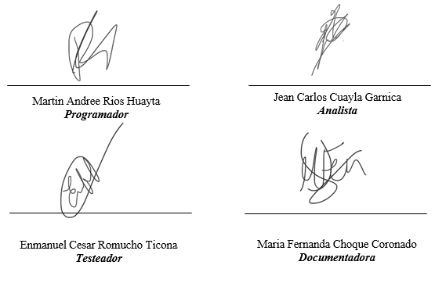

# PLAN DE TRABAJO

## Introducción

En el entorno actual, la gestión eficiente de la documentación y la comunicación se ha convertido en un componente crítico para el éxito de las organizaciones, tanto en el sector público como en el privado. La capacidad de recibir, registrar, dirigir y dar seguimiento a los documentos de manera eficaz es esencial para garantizar la transparencia, la responsabilidad y la productividad en las operaciones diarias. Es en este contexto que la "Mesa de Partes" adquiere un rol de gran relevancia.

## Propósito

El propósito fundamental de este informe es explorar a fondo el concepto, la funcionalidad y la importancia de la "Mesa de Partes" en las organizaciones. La "Mesa de Partes" no es simplemente una entidad receptora de documentos, sino un componente clave en el flujo de información y procesos internos de una entidad. Este informe tiene como objetivo:

* Ofrecer una visión detallada de lo que implica una "Mesa de Partes" y cómo se integra en la gestión documental.
* Analizar los beneficios que aporta, tanto en términos de eficiencia operativa como de cumplimiento normativo.
* Identificar los desafíos comunes asociados con la implementación y gestión de una "Mesa de Partes".
* Proporcionar recomendaciones prácticas para optimizar su funcionamiento y aprovechar al máximo sus capacidades.

## Alcance

Este informe abarca una amplia gama de aspectos relacionados con la "Mesa de Partes". Si bien no tiene como objetivo ser un manual técnico detallado, proporcionará una visión general completa de este componente esencial en la gestión documental. Se explorarán conceptos clave, ejemplos de buenas prácticas y se ofrecerán pautas generales para la implementación y mejora de una "Mesa de Partes". Además, se prestará atención a su relevancia en diferentes sectores y su importancia en el marco legal y regulador.

## Resumen

Para ofrecer una vista previa de los temas que se tratarán en profundidad a lo largo de este informe, se presenta un resumen de los puntos clave:

La "Mesa de Partes" es un componente esencial en la gestión de documentos y la comunicación organizativa.

Su función abarca desde la recepción y registro inicial de documentos hasta su dirección adecuada dentro de la entidad.

Este informe analizará en detalle su propósito, beneficios, desafíos y su importancia en la conformidad legal.

## Vista General del Proyecto

## Propósito, Alcance y Objetivos

***Propósito del Proyecto:***

El proyecto de la "Mesa de Partes" tiene como propósito principal mejorar la gestión de documentos y la comunicación dentro de la organización. Proporciona un mecanismo centralizado para la recepción, registro y seguimiento de documentos, lo que contribuye a la eficiencia operativa, la transparencia y el cumplimiento normativo.

***Alcance del Proyecto:***

El alcance del proyecto incluye la implementación y optimización de un sistema de "Mesa de Partes" en la organización. Esto abarca la definición de flujos de trabajo, la capacitación del personal, la selección de herramientas tecnológicas adecuadas y la integración con otros sistemas si es necesario. Además, el alcance también considera la revisión y actualización de políticas y procedimientos relacionados con la gestión documental.

***Objetivos del Proyecto:***

Los objetivos del proyecto son:

* + - Establecer una "Mesa de Partes" eficiente que mejore la recepción y el registro de documentos.
    - Facilitar la trazabilidad y el seguimiento de los documentos a lo largo de su ciclo de vida.
    - Garantizar la conformidad con las regulaciones y normativas aplicables.
    - Reducir los tiempos de respuesta en la tramitación de documentos.
    - Mejorar la transparencia en los procesos internos y la comunicación con partes interesadas externas.

## Suposiciones y Restricciones:

***Suposiciones***

Se asume que se contarán con los recursos financieros y humanos necesarios para la implementación y operación de la "Mesa de Partes".

Se parte de la suposición de que la alta dirección está comprometida con el proyecto y brindará el apoyo necesario.

Se asume que existen regulaciones y normativas específicas que requieren una "Mesa de Partes" efectiva en la organización.

***Restricciones:***

Las restricciones presupuestarias podrían limitar la inversión en tecnología y recursos.

La resistencia al cambio por parte del personal existente podría ser una restricción en la implementación efectiva.

El cumplimiento de regulaciones y normativas podría imponer limitaciones en la flexibilidad de diseño y operación de la "Mesa de Partes".

## Entregables del proyecto

A continuación, se indican y describen cada uno de los artefactos que serán generados y utilizados en el proyecto y que constituyen los entregables. Esta lista constituye la configuración de RUP desde la perspectiva de artefactos, y que proponemos para este proyecto.

Es preciso destacar que de acuerdo a la filosofía de RUP (y de todo proceso iterativo e incremental), todos los artefactos son objeto de modificaciones a lo largo del proceso de desarrollo, con lo cual, sólo al término del proceso podríamos tener una versión definitiva y completa de cada uno de ellos. Sin embargo, el resultado de cada iteración y los hitos del proyecto están enfocados a conseguir un cierto grado de completitud y estabilidad de los artefactos. Esto será indicado más adelante cuando se presenten los objetivos de cada iteración.

# DIAGRAMA DE CASOS DE USO

|  |  |
| --- | --- |
| A  D  M  I  N  I  S  T  R  A  D  O  R |  |
| O  P  E  R  A  D  O  R |  |
| E  S  T  U  D  I  A  N  T  E |  |

# Especificaciones de casos de uso

## Generación de documentos

Ilustración 1- Diagrama de Secuencia CU-001

|  |  |  |  |
| --- | --- | --- | --- |
| CU- |  | Generación de documentos | |
| Versión | | Versión 4.0 | |
| Actor | | Administrador | |
| Descripción | | El sistema permitirá al administrador generar un documento PDF de los datos de las tablas CRUD. | |
| Precondición | | El administrador ha iniciado sesión en el sistema con el perfil del administrador y ha seleccionado una opción de administrar tablas. | |
| Secuencia Normal | | Paso | Acción |
| 1 | El caso de uso comienza cuando el administrador presiona el botón “Descargar PDF” |
| 2 | El sistema genera un documento PDF con los datos de la tabla actual |
| 3 | El caso de uso finaliza cuando se descarga el documento PDF en el navegador del usuario |
| Excepciones | | Paso | Acción |
| - | No se ha definido un flujo para situaciones excepcionales |
| Postcondición | | Si el usuario y la contraseña son correctos accede a la pantalla de inicio de la aplicación. | |
| Importancia | | Vital. | |
| Urgencia | | Inmediatamente. | |
| Comentarios | | Ninguno. | |

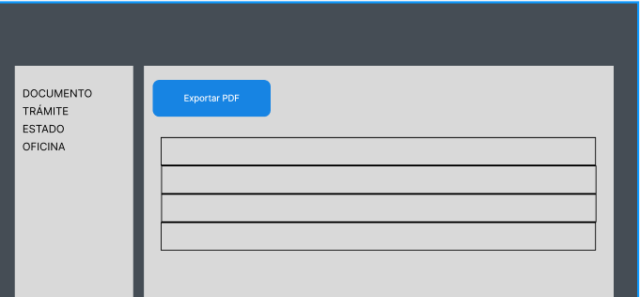

Ilustración 2- Diseño CU-001

## Supervisar actividad

|  |  |  |  |
| --- | --- | --- | --- |
| CU- |  | Supervisar actividad | |
| Versión | | Versión 4.0 | |
| Actor | | Administrador | |
| Descripción | | El sistema permitirá al administrador supervisar la actividad de los usuarios del sistema. | |
| Precondición | | El administrador ha iniciado sesión en el sistema con el perfil de administrador. | |
| Secuencia Normal | | Paso | Acción |
| 1 | El administrador selecciona “Supervisar actividad” |
| 2 | El sistema muestra una lista de los usuarios del sistema |
| 3 | El administrador presionar el botón “Mostrar actividad” asociado a un usuario |
| 4 | El sistema le muestra la actividad realizada del usuario seleccionado |
| 5 | El administrador realiza las modificaciones respectivas. |
| 6 | El administrador presiona el botón de “Guardar” |
| 7 | El sistema realiza los cambios realizados y muestra un mensaje “Guardado exitosamente” |
| 8 | El sistema envía al administrador al paso 2 |
| Excepciones | | Paso | Acción |
| **6** | El administrador presiona el botón de “Cancelar” y envía al administrador al paso 2 |
| Postcondición | | Si el administrador al realiza cambios en la actividad del usuario esto se guardarán en el sistema. | |
| Importancia | | Vital. | |
| Urgencia | | Inmediatamente. | |
| Comentarios | | Ninguno. | |

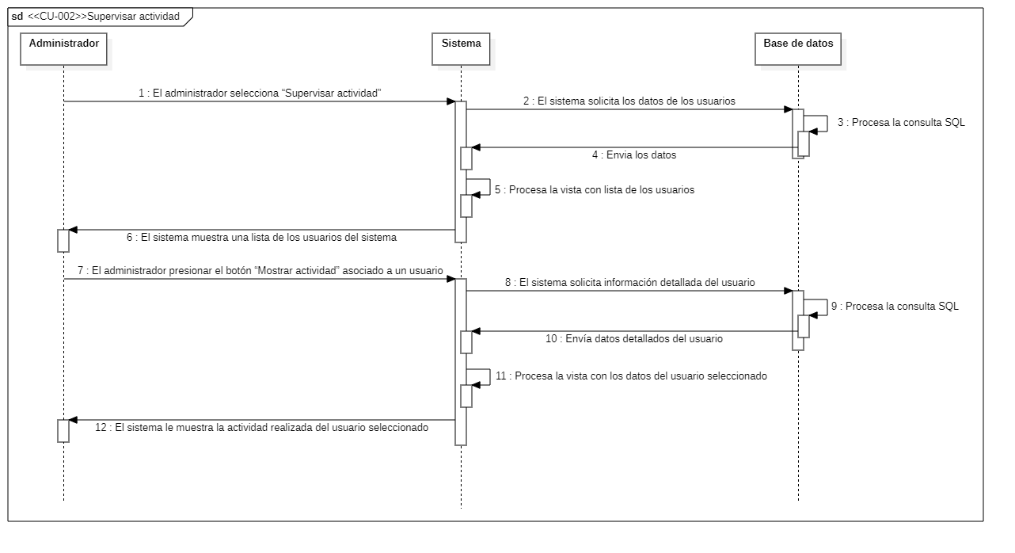

Ilustración 3- Diagrama de Secuencia CU-002

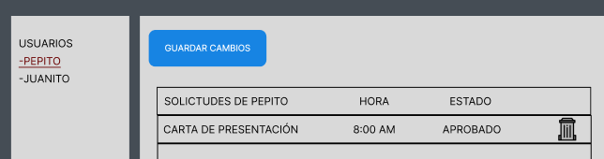

Ilustración 4- Diseño CU-002

## Mostrar datos

|  |  |  |  |
| --- | --- | --- | --- |
| CU- |  | Mostrar datos | |
| Versión | | Versión 4.0 | |
| Actor | | Administrador | |
| Descripción | | El sistema permitirá al administrador visualizar los datos de las tablas de la base de datos del sistema. | |
| Precondición | | El administrador ha iniciado sesión en el sistema con el perfil de administrador y estar visualizando la página principal del perfil. | |
| Secuencia Normal | | Paso | Acción |
| 1 | El administrador selecciona la opción “Datos del sistema” |
| 2 | El sistema muestra un listado de las tablas habilitadas para el perfil administrador |
| 3 | El administrador selecciona la tabla a visualizar |
| 4 | El sistema muestra una vista con los datos respectivos de la tabla y ofreciendo las siguientes operaciones:   * Un botón "Nuevo" para agregar datos * Botones "Editar" y "Eliminar" asociados a los campos de datos para modificar o eliminar registros |
| Excepciones | | Paso | Acción |
| **-** | No se ha definido un flujo para situaciones excepcionales |
| Postcondición | | Si el operador presiona el botón “Aprobar solicitud” el sistema mostrara un mensaje confirmando la acción realizada. | |
| Importancia | | Vital. | |
| Urgencia | | Inmediatamente. | |
| Comentarios | | Ninguno. | |

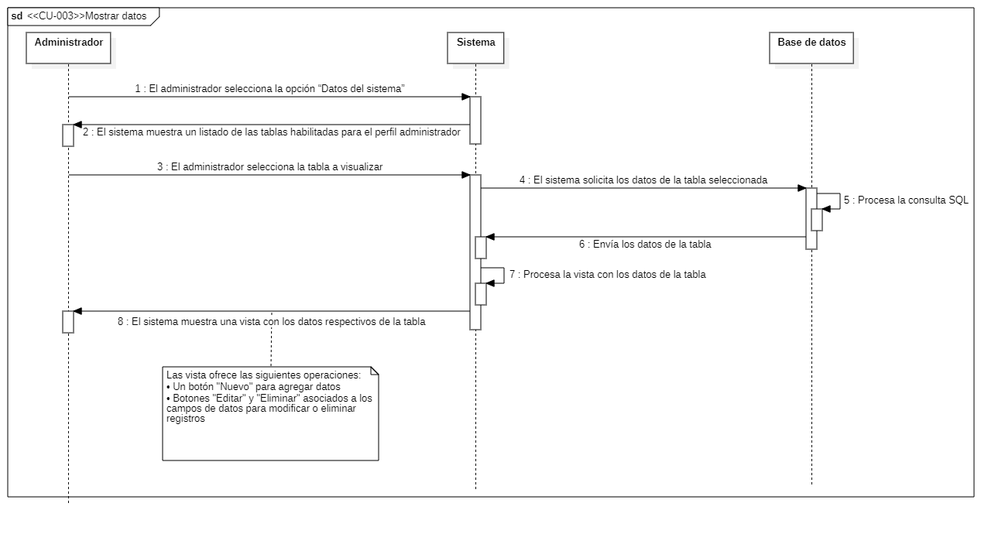

Ilustración 5- Diagrama de Secuencia CU-003

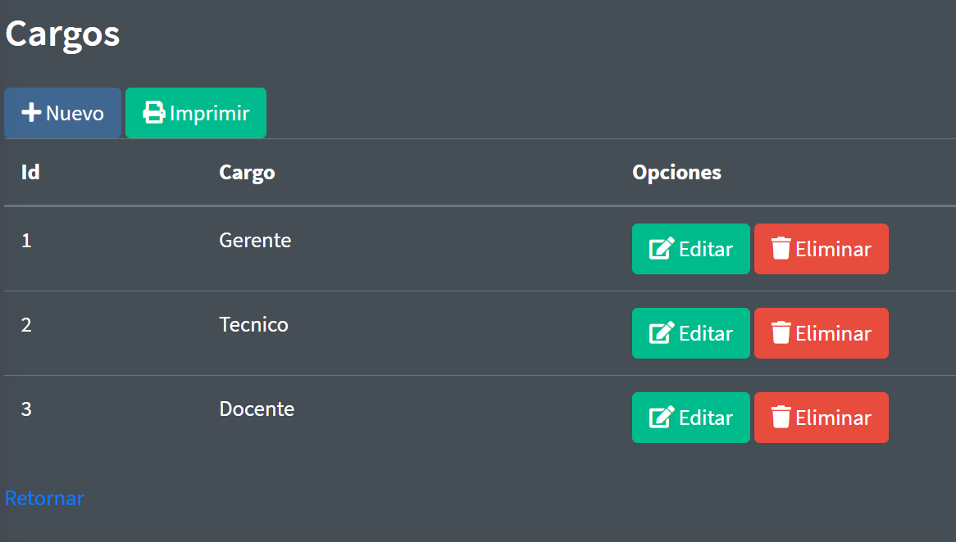

Ilustración 6- Diseño CU-003

## Nuevos datos

|  |  |  |  |
| --- | --- | --- | --- |
| CU- |  | Nuevos datos | |
| Versión | | Versión 4.0 | |
| Actor | | Administrador | |
| Descripción | | El sistema permitirá al crear nuevos datos de la tabla previamente seleccionada. | |
| Precondición | | El administrador ha iniciado sesión en el sistema con el perfil de administrador y estar visualizando una vista con los datos de una tabla. | |
| Secuencia Normal | | Paso | Acción |
| 1 | El administrador selecciona la opción “Nuevo” |
| 2 | El sistema muestra un formulario para rellenar nuevos datos en la tabla |
| 3 | El administrador rellena los datos del formulario y presiona el botón “Guardar” |
| 4 | El sistema procesa la información y muestra la vista actualizada de la tabla actual |
| Excepciones | | Paso | Acción |
| **3** | El operador presiona el botón “X” y vuelve a la visualizar la tabla actual |
| Postcondición | | Si el administrador presiona el botón “Guardar” el sistema guardara la información y mostrara la vista actualizada de la tabla actual. | |
| Importancia | | Vital. | |
| Urgencia | | Inmediatamente. | |
| Comentarios | | Ninguno. | |

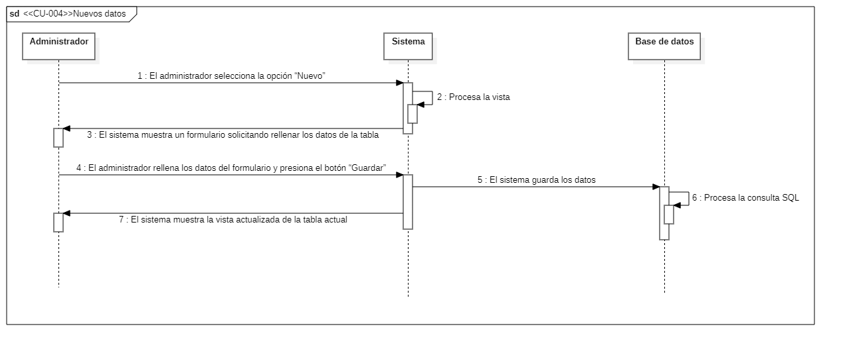

Ilustración 7- Diagrama de Secuencia CU-004

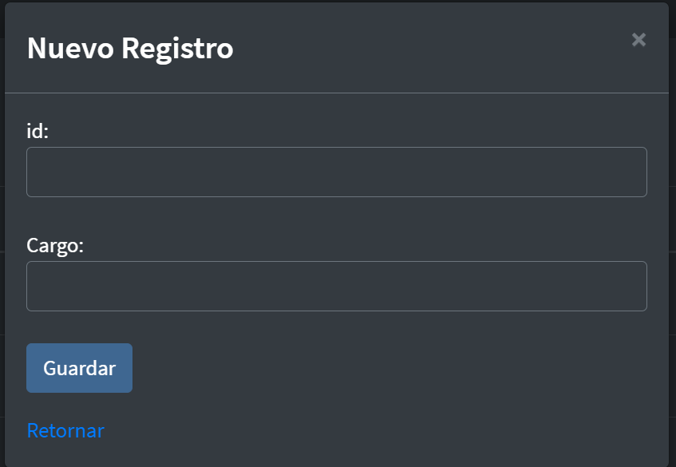

Ilustración 8-Diseño CU-004

## Editar datos

|  |  |  |  |
| --- | --- | --- | --- |
| CU- |  | Editar datos | |
| Versión | | Versión 4.0 | |
| Actor | | Administrador | |
| Descripción | | El sistema permitirá al editar los datos de la tabla previamente seleccionada. | |
| Precondición | | El administrador ha iniciado sesión en el sistema con el perfil de administrador y estar visualizando una vista con los datos de una tabla. | |
| Secuencia Normal | | Paso | Acción |
| 1 | El administrador selecciona la opción “Editar” |
| 2 | El sistema muestra un formulario con los datos a editar |
| 3 | El administrador modifica los datos del formulario y presiona el botón “Guardar” |
| 4 | El sistema procesa la información y muestra la vista actualizada de la tabla actual |
| Excepciones | | Paso | Acción |
| **3** | El operador presiona el botón “X” y vuelve a la visualizar la tabla actual |
| Postcondición | | Si el administrador presiona el botón “Guardar” el sistema guardara la información y mostrara la vista actualizada de la tabla actual. | |
| Importancia | | Vital. | |
| Urgencia | | Inmediatamente. | |
| Comentarios | | Ninguno. | |

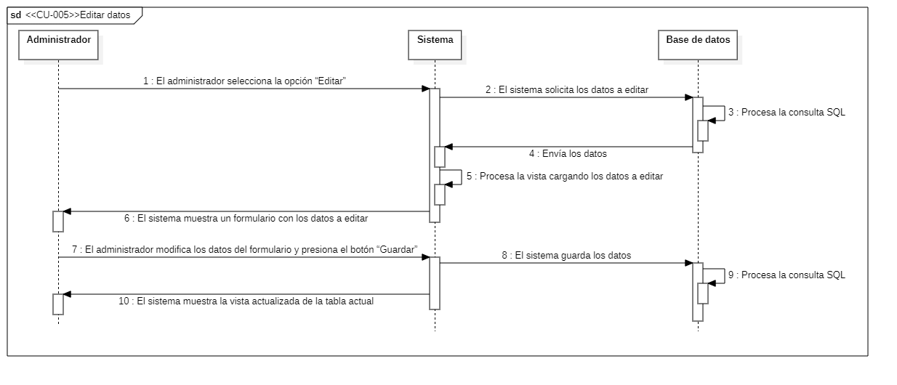

Ilustración 9-Diagram de Secuencia CU-005

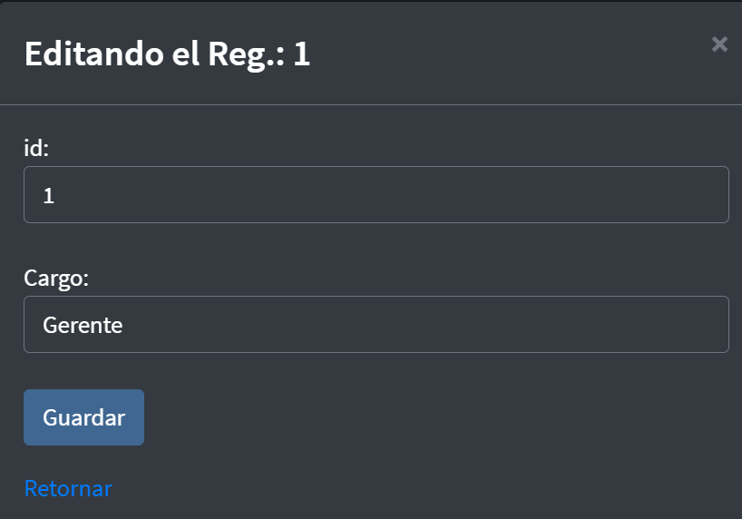

Ilustración 10-Diseño CU-005

## Eliminar datos

|  |  |  |  |
| --- | --- | --- | --- |
| CU- |  | Eliminar datos | |
| Versión | | Versión 4.0 | |
| Actor | | Administrador | |
| Descripción | | El sistema permitirá al eliminar los datos de la tabla previamente seleccionada. | |
| Precondición | | El administrador ha iniciado sesión en el sistema con el perfil de administrador, la tabla seleccionada tiene datos registrados y está visualizando una vista con los datos de una tabla. | |
| Secuencia Normal | | Paso | Acción |
| 1 | El administrador selecciona la opción “Eliminar” |
| 2 | El sistema muestra una ventana emergente identificando el dato a eliminar y solicitando confirmación. |
| 3 | El administrador presiona el botón “Confirmar eliminación” |
| 4 | El sistema procesa la información y muestra la vista actualizada de la tabla actual |
| Excepciones | | Paso | Acción |
| **3** | El operador presiona el botón “X” y vuelve a la visualizar la tabla actual |
| Postcondición | | Si el administrador presiona el botón “Confirmar eliminación” el sistema guardara la información y mostrara la vista actualizada de la tabla actual. | |
| Importancia | | Vital. | |
| Urgencia | | Inmediatamente. | |
| Comentarios | | Ninguno. | |

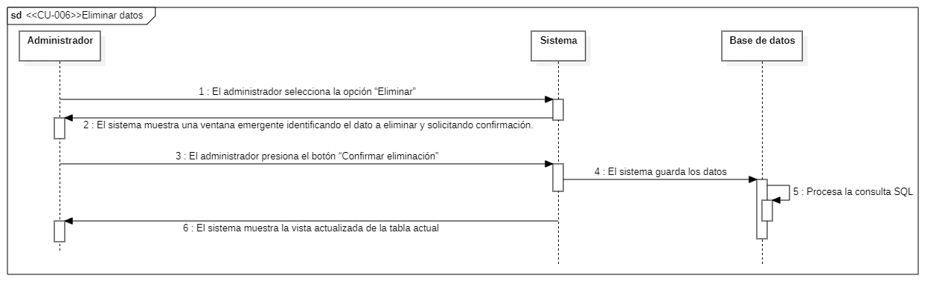

Ilustración 11-Diagrama de Secuencia CU-006

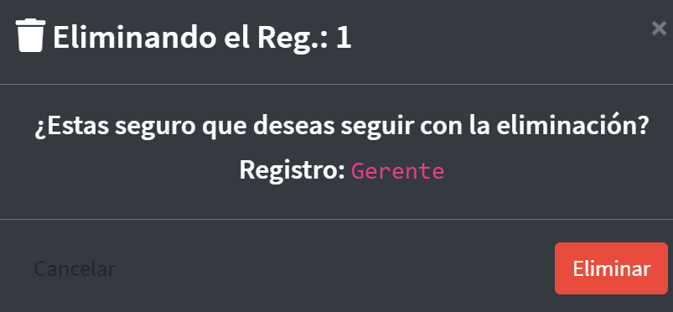

Ilustración 12- Diseño CU-006

## Mostrar solicitudes

|  |  |  |  |
| --- | --- | --- | --- |
| CU- |  | Mostrar solicitudes | |
| Versión | | Versión 4.0 | |
| Actor | | Operador | |
| Descripción | | El sistema permitirá a los operadores evaluar las solicitudes del sistema | |
| Precondición | | El operador ha iniciado sesión en el sistema con el perfil administrativo y estar visualizando la página principal del perfil. | |
| Secuencia Normal | | Paso | Acción |
| 1 | El operador presiona el botón “Bandeja” |
| 2 | El sistema muestra en un listado un resumen de las solicitudes registradas en el sistema |
| Excepciones | | Paso | Acción |
| **-** | No se ha definido un flujo para situaciones excepcionales |
| Postcondición | | Si el operador presiona el botón “Bandeja” el sistema le mostrara las solicitudes registradas en el sistema o un indicador que no se han registrado solicitudes. | |
| Importancia | | Vital. | |
| Urgencia | | Inmediatamente. | |
| Comentarios | | Ninguno. | |

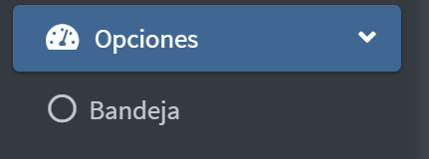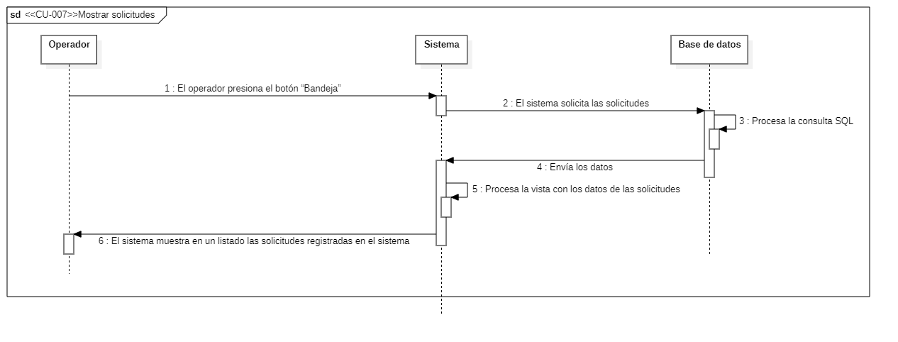

Ilustración 13- Diagrama de Secuencia CU-007

## Validar solicitud

|  |  |  |  |
| --- | --- | --- | --- |
| CU- |  | Validar solicitud | |
| Versión | | Versión 4.0 | |
| Actor | | Operador | |
| Descripción | | El sistema permitirá a los operadores evaluar las solicitudes del sistema | |
| Precondición | | El operador ha iniciado sesión en el sistema con el perfil del administrativo y estar visualizando la vista con el listado de solicitudes | |
| Secuencia Normal | | Paso | Acción |
| 1 | El operador selecciona una solicitud especifica |
| 2 | El sistema muestra los detalles completos de la solicitud seleccionada |
| 3 | El operador presiona el botón “Validar” |
| 4 | El sistema le muestra un mensaje de confirmación al usuario |
| Excepciones | | Paso | Acción |
| **3** | El operador presiona el botón “Cancelar” y vuelve a la visualizar solicitudes |
| Postcondición | | Si el operador presiona el botón “Validar” el sistema mostrara un mensaje confirmando la acción realizada. | |
| Importancia | | Vital. | |
| Urgencia | | Inmediatamente. | |
| Comentarios | | Ninguno. | |

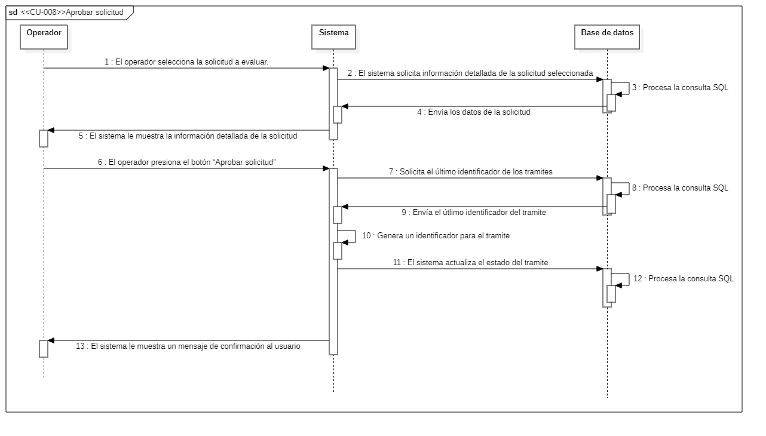

*Figura 4.8.1 – Diagrama de Secuencia*

## Anular solicitud

|  |  |  |  |
| --- | --- | --- | --- |
| CU- |  | Anular solicitud | |
| Versión | | Versión 4.0 | |
| Actor | | Operador | |
| Descripción | | El sistema permitirá a los operadores anular solicitudes registradas en el sistema | |
| Precondición | | El operador ha iniciado sesión en el sistema con el perfil del administrativo y estar visualizando la vista de solicitudes. | |
| Secuencia Normal | | Paso | Acción |
| 1 | El operador selecciona una solicitud especifica |
| 2 | El sistema muestra los detalles completos de la solicitud seleccionada |
| 3 | El operador presiona el botón “Anular” |
| 4 | El sistema le muestra un mensaje solicitando la observación respectiva y confirmación del operador |
| 5 | El operador rellena la información requerida y presiona el botón “Confirmar” |
| 6 | El sistema muestra un mensaje confirmando el rechazo de la solicitud |
| Excepciones | | Paso | Acción |
| 3 | El operador presiona el botón “Cancelar” y vuelve a la visualizar solicitudes |
| Postcondición | | Si el operador presiona el botón “Confirmar” el sistema mostrara un mensaje confirmando la acción realizada. | |
| Importancia | | Vital. | |
| Urgencia | | Inmediatamente. | |
| Comentarios | | Ninguno. | |

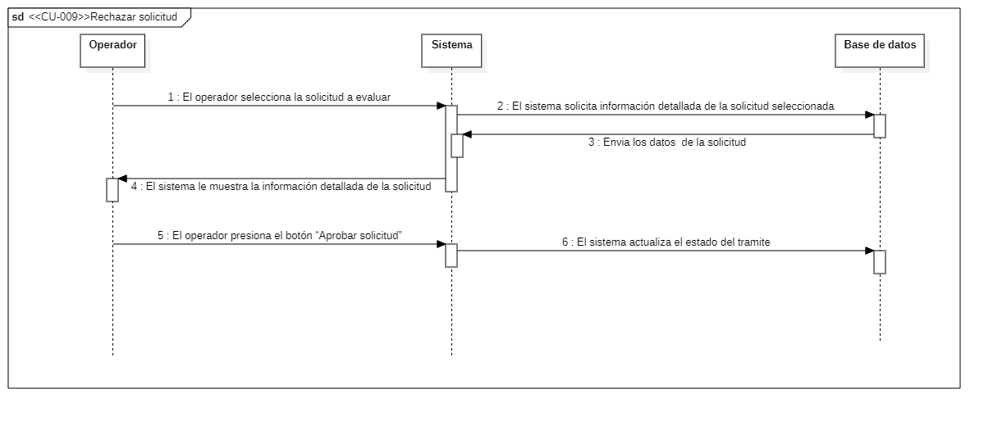

*Figura 4.9.1 – Diagrama de Secuencia*

## Derivar documento

|  |  |  |  |
| --- | --- | --- | --- |
| CU- |  | Derivar documento | |
| Versión | | Versión 4.0 | |
| Actor | | Operador | |
| Descripción | | El sistema permitirá a los operadores derivar documentos a otras oficinas. | |
| Precondición | | El operador tiene que haber aprobado la solicitud y estar visualizando la vista de solicitudes. | |
| Secuencia Normal | | Paso | Acción |
| 1 | El operador selecciona una solicitud especifica |
| 2 | El sistema muestra los detalles completos de la solicitud seleccionada |
| 3 | El operador selecciona el botón “Derivar” |
| 4 | El sistema le muestra un formulario solicitando la oficina destino |
| 5 | El operador presiona el botón “Confirmar” |
| 6 | El sistema le muestra un mensaje de confirmación de la derivación del trámite |
| Excepciones | | Paso | Acción |
| **3** | El operador presiona el botón “Cancelar derivación” y vuelve a visualizar solicitudes |
| Postcondición | | Si el operador presiona el botón “Confirmar” el sistema mostrar un mensaje confirmando la acción realizada. | |
| Importancia | | Vital. | |
| Urgencia | | Inmediatamente. | |
| Comentarios | | Ninguno. | |

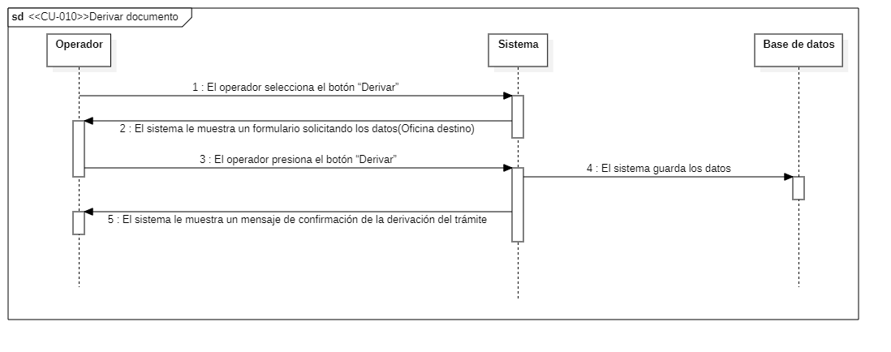

*Figura 4.10.1 – Diagrama de Secuencia*

## Enviar notificación

|  |  |  |  |
| --- | --- | --- | --- |
| CU- |  | Enviar notificación | |
| Versión | | Versión 4.0 | |
| Actor | | Operador | |
| Descripción | | El sistema permitirá a los operadores notificar a los estudiantes sobre el estado de sus trámites. | |
| Precondición | | El operador tiene que haber aprobado la solicitud y estar visualizando la vista de solicitudes. | |
| Secuencia Normal | | Paso | Acción |
| 1 | El operador selecciona el botón “Notificar” |
| 2 | El sistema le muestra una vista solicitando confirmación |
| 3 | El operador presiona el botón “Confirmar” |
| Excepciones | | Paso | Acción |
| 3 | El operador presiona el botón “Cancelar” y vuelve a visualizar las solicitudes |
| Postcondición | | Si el usuario y la contraseña son correctos accede a la pantalla de inicio de la aplicación. | |
| Importancia | | Vital. | |
| Urgencia | | Inmediatamente. | |
| Comentarios | | Ninguno. | |

*Figura 4.11.1 – Diagrama de Secuencia* 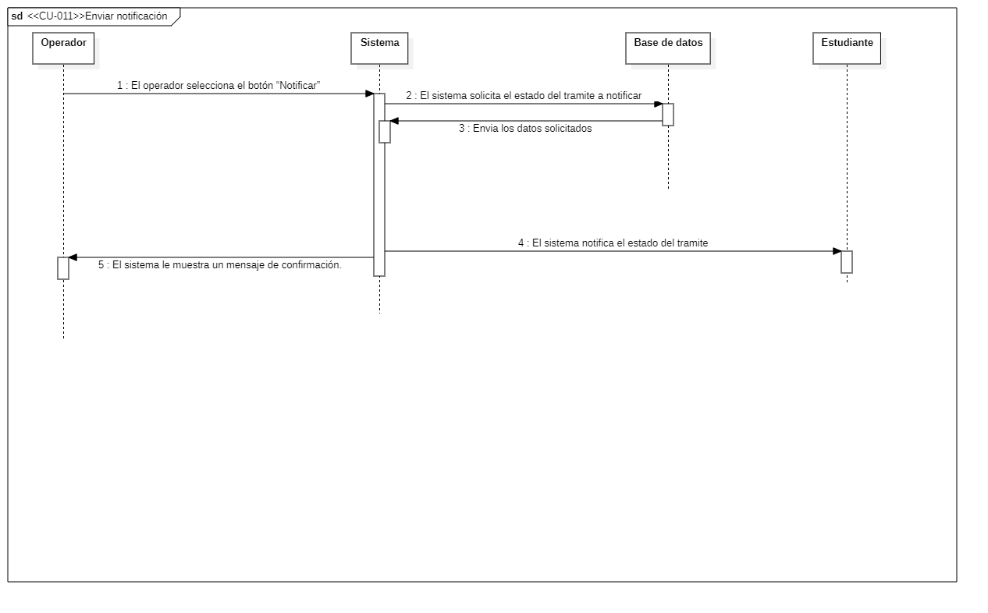

## Identificarse

|  |  |  |  |
| --- | --- | --- | --- |
| CU- |  | Identificarse | |
| Versión | | Versión 1.0 | |
| Actor | | Administrador, Operador y Estudiante | |
| Descripción | | El sistema permitirá a los usuarios identificarse mediante un formulario | |
| Precondición | | El usuario tiene que disponer un nombre de usuario y una contraseña previamente registrados en el sistema | |
| Secuencia Normal | | Paso | Acción |
| 1 | El usuario ingresa a la página del sistema |
| 2 | El sistema muestra un formulario solicitando el usuario y contraseña |
| 3 | El usuario rellena los campos solicitados del formulario |
| 4 | El sistema comprueba los datos introducidos |
| 5 | Si los datos son correctos el sistema muestra la vista con los perfiles asignados a la cuenta del usuario |
| Excepciones | | Paso | Acción |
| **-** | No se ha definido un flujo para situaciones excepcionales |
| Postcondición | | Si el usuario y la contraseña son correctos accede a la vista con los perfiles asignados a la cuenta del usuario | |
| Importancia | | Vital. | |
| Urgencia | | Inmediatamente. | |
| Comentarios | | Ninguno. | |

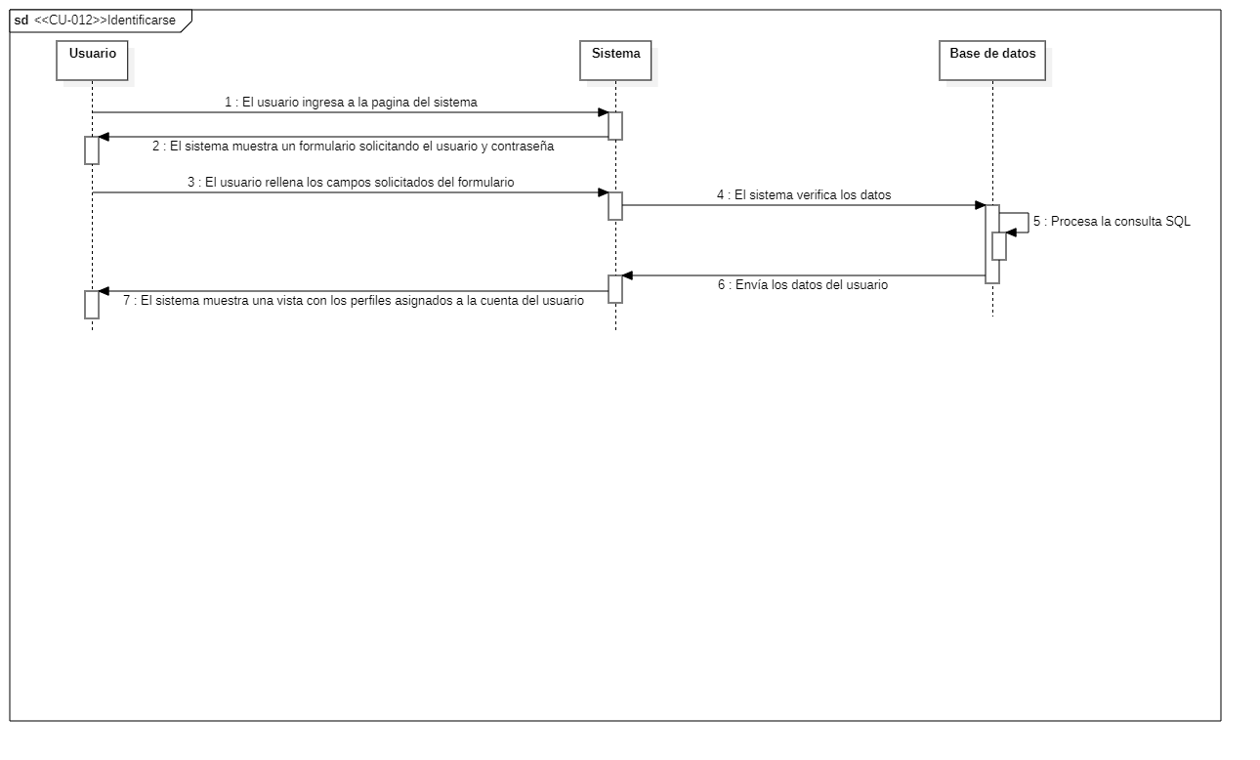

*Figura 4.12.1 – Diagrama de Secuencia*

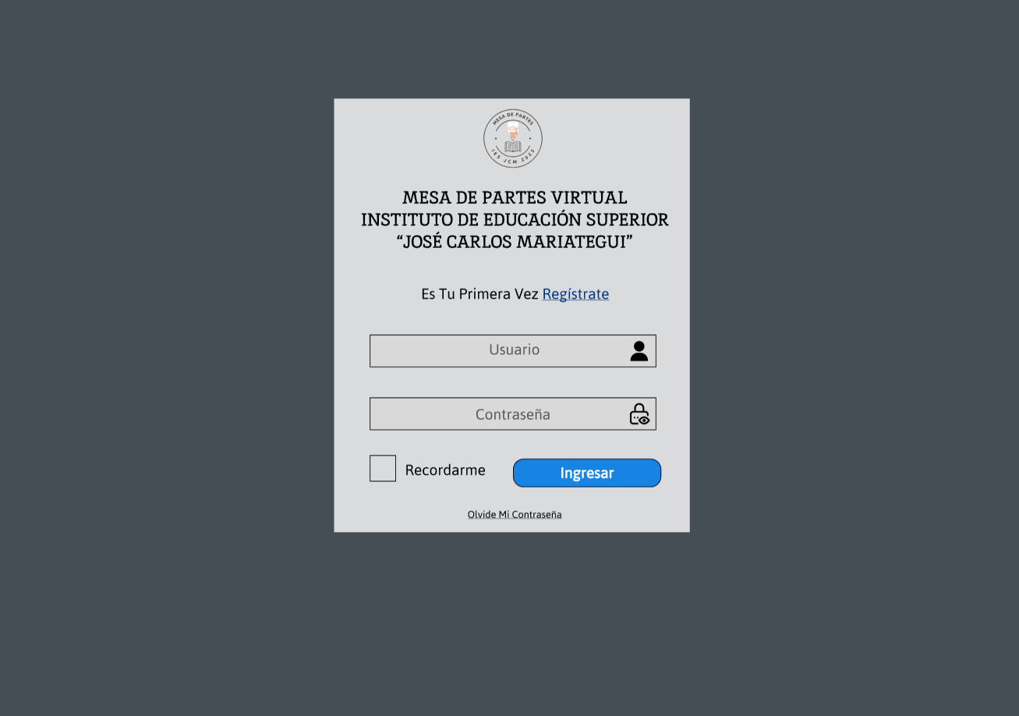

*Figura 4.12.1 – Diagrama de Secuencia*

## Seleccionar perfil

|  |  |  |  |
| --- | --- | --- | --- |
| CU- |  | Seleccionar perfil | |
| Versión | | Versión 4.0 | |
| Actor | | Administrador, Operador y Estudiante | |
| Descripción | | El sistema permitirá a los usuarios seleccionar un perfil específico para acceder al sistema. | |
| Precondición | | El usuario debe haber iniciado sesión correctamente y tener al menos un perfil asociado a la cuenta. | |
| Secuencia Normal | | Paso | Acción |
| 1 | El usuario presiona "Acceder" asociado a un perfil especifico en la interfaz |
| 2 | El sistema procesa el perfil seleccionado y muestra la página principal del perfil seleccionado |
| Excepciones | | Paso | Acción |
| - | No se ha definido un flujo para situaciones excepcionales |
| Postcondición | | Si la cuenta del usuario cuenta con los permisos del perfil seleccionado, accede a la pantalla de inicio de la aplicación correspondiente a ese perfil. | |
| Importancia | | Vital. | |
| Urgencia | | Inmediatamente. | |
| Comentarios | | Ninguno. | |

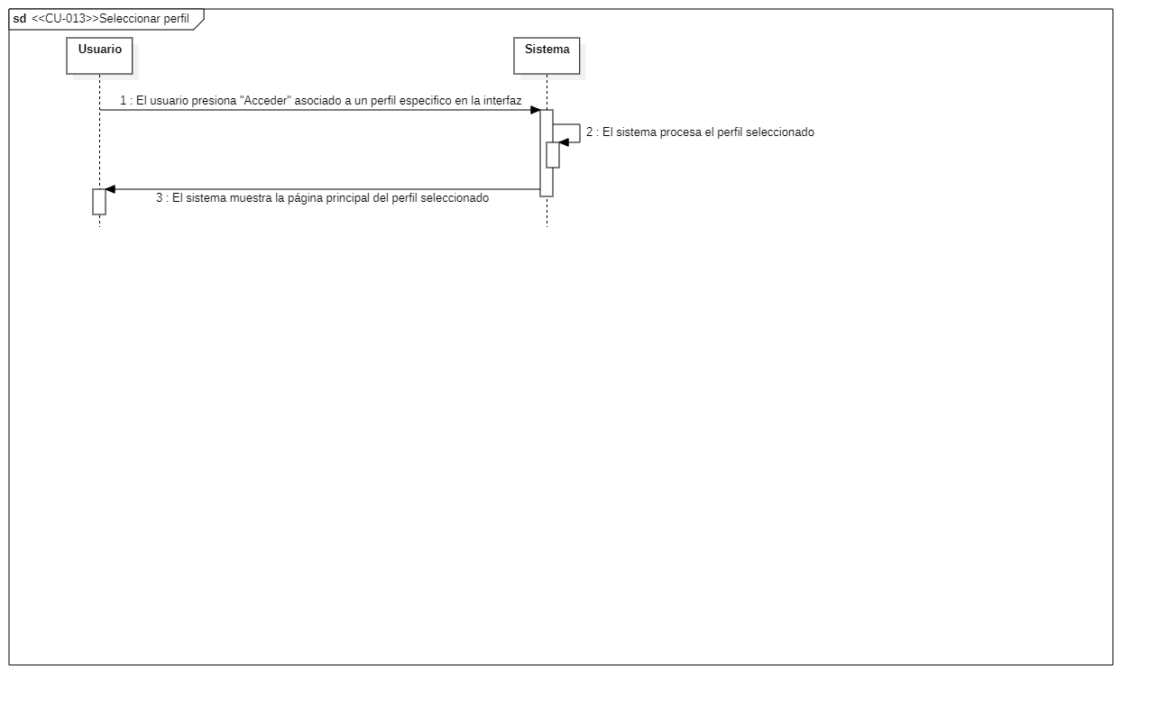

*Figura 4.13.1 – Diagrama de Secuencia*

## Enviar Documento

|  |  |  |  |
| --- | --- | --- | --- |
| CU- |  | Enviar Documento | |
| Versión | | Versión 4.0 | |
| Actor | | Estudiante | |
| Descripción | | El sistema permitirá enviar solicitudes de tramite mediante un formulario. | |
| Precondición | | El estudiante tiene que haber iniciado sesión en el sistema con el perfil de estudiante y estar visualizando la vista de solicitudes. | |
| Secuencia Normal | | Paso | Acción |
| 1 | El estudiante selecciona la opción “Enviar solicitud” |
| 2 | El sistema le muestra un formulario solicitando datos:   * Oficina destino * Tipo de solicitud * Descripción * Adjuntar documentos |
| 3 | El estudiante rellena el formulario y presiona el botón “Enviar” |
| 4 | El sistema procesa la información introducida |
| 5 | El sistema muestra la vista actualizada de solicitudes |
| Excepciones | | Paso | Acción |
| 3 | En cualquier momento antes de presionar el botón “Enviar”, el usuario puede cancelar el envío |
| 4 | Si la validación de los campos solicitados no se rellena correctamente, el sistema notifica al estudiante sobre el error y proporciona detalles específicos para corregirlo |
| Postcondición | | Si el estudiante envía el formulario rellenado correctamente el sistema muestra la vista actualizada de solicitudes | |
| Importancia | | Vital. | |
| Urgencia | | Inmediatamente. | |
| Comentarios | | Ninguno. | |

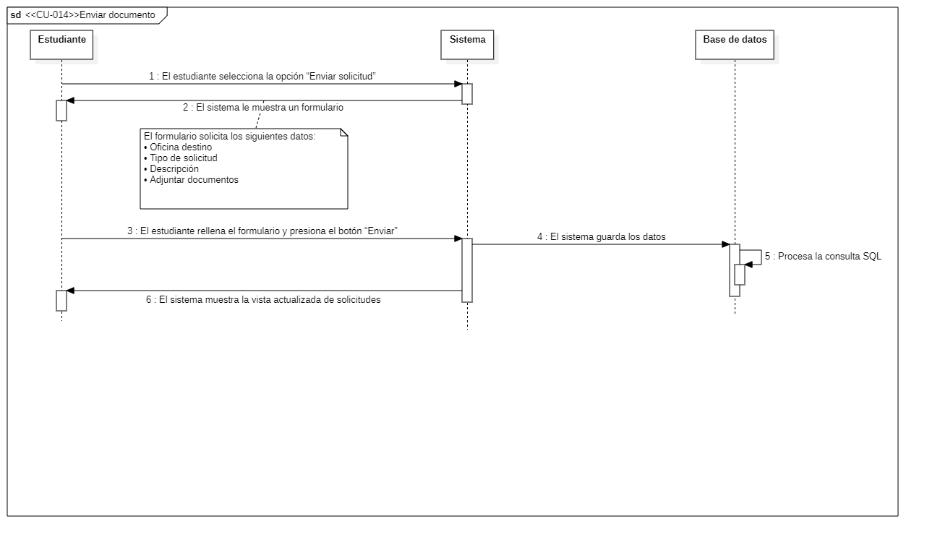

*Figura 4.14.1 – Diagrama de Secuencia*

## Búsqueda de Documentos

|  |  |  |  |
| --- | --- | --- | --- |
| CU- |  | Búsqueda de Documentos | |
| Versión | | Versión 4.0 | |
| Actor | | Administrador, Operador y Estudiante | |
| Descripción | | El sistema permitirá los usuarios realizar búsquedas eficientes de documentos dentro del sistema. | |
| Precondición | | El usuario tiene que haber iniciado sesión correctamente y deben existir documentos almacenados en el sistema. | |
| Secuencia Normal | | Paso | Acción |
| 1 | El usuario navega a la sección de "Búsqueda de Documentos" |
| 2 | El sistema muestra un formulario de búsqueda que permite al usuario ingresar criterios de búsqueda:   * Nombre del documento * Fecha * Tipo de archivo |
| 3 | El usuario ingresa los criterios de búsqueda deseados y activa la búsqueda |
|  | | 4 | El sistema realiza una búsqueda y muestra los documentos que coinciden con los criterios de búsqueda |
|  | | 5 | El usuario examina los resultados de la búsqueda y puede realizar acciones como visualizar una vista previa o descargar los documentos encontrados. |
| Excepciones | | Paso | Acción |
| 5 | Si la búsqueda no arroja resultados, el sistema notifica al usuario y sugiere modificar los criterios de búsqueda. |
| Postcondición | | El usuario puede visualizar información detallada y realizar acciones en los documentos encontrados | |
| Importancia | | Vital. | |
| Urgencia | | Inmediatamente. | |
| Comentarios | | Ninguno. | |

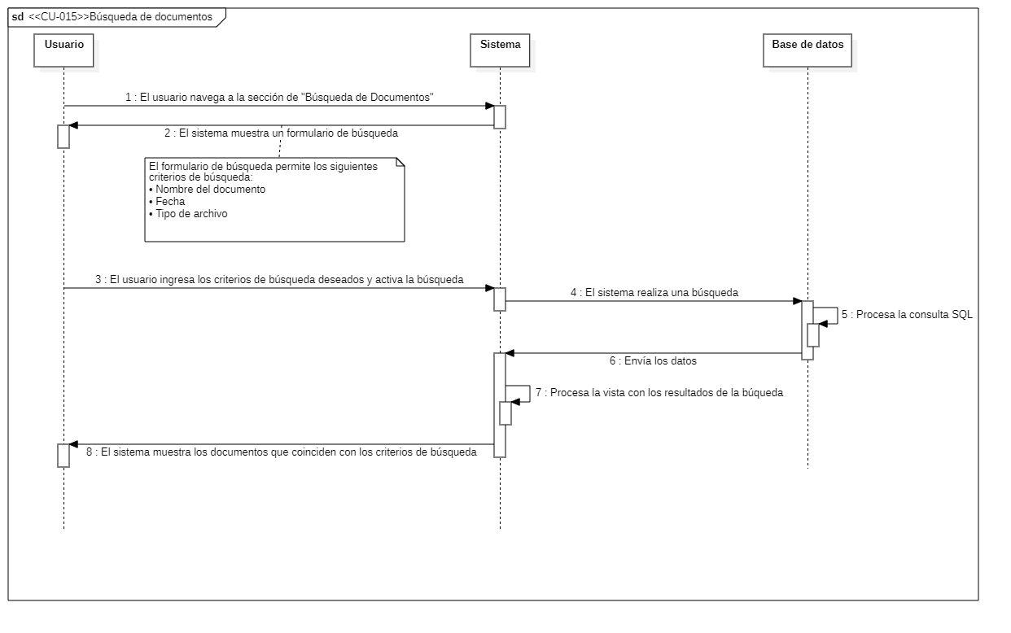

*Figura 4.15.1 – Diagrama de Secuencia*

## Consulta de Procesos Administrativos

|  |  |  |  |
| --- | --- | --- | --- |
| CU- |  | Consulta de Procesos Administrativos | |
| Versión | | Versión 4.0 | |
| Actor | | Administrador, Operador y Estudiante | |
| Descripción | | El sistema debe permitir a los usuarios realizar consultas de procesos administrativos para obtener información detallada sobre el estado y progreso de dichos procesos. | |
| Precondición | | El usuario tiene que haber iniciado sesión correctamente y deben existir documentos almacenados en el sistema. | |
| Secuencia Normal | | Paso | Acción |
| 1 | El usuario accede a la sección de "Consulta de Procesos Administrativos". |
| 2 | El sistema presenta un formulario de consulta que permite al usuario ingresar los siguientes criterios:   * Número de proceso * Tipo * Fecha de inicio |
| 3 | El usuario ingresa los criterios de consulta deseados y activa la búsqueda |
|  | | 4 | El sistema realiza una búsqueda en la base de datos y muestra los procesos administrativos que coinciden con los criterios de consulta |
|  | | 5 | El usuario examina los resultados de la consulta y puede obtener información detallada sobre cada proceso, como su estado actual, fechas importantes y documentos asociados |
| Excepciones | | Paso | Acción |
| 5 | Si la consulta no arroja resultados, el sistema notifica al usuario y sugiere modificar los criterios de consulta |
| Postcondición | | El usuario puede acceder y obtener información detallada sobre los procesos administrativos consultados. | |
| Importancia | | Vital. | |
| Urgencia | | Inmediatamente. | |
| Comentarios | | Ninguno. | |

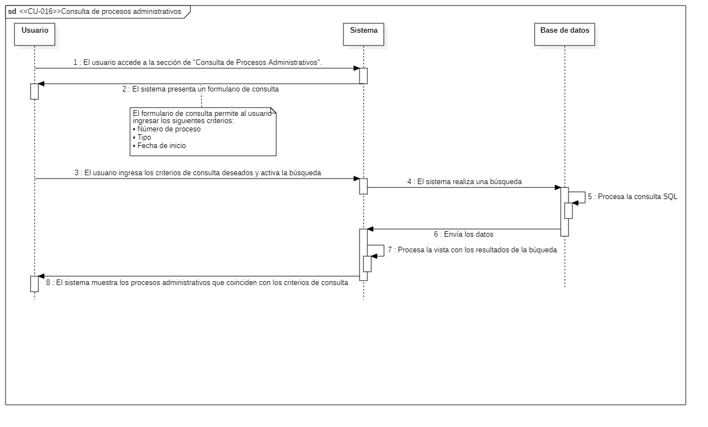

*Figura 4.16.1 – Diagrama de Secuencia*

# Diagrama de clases